МИНИСТЕРСТВО ОБРАЗОВАНИЯ РЕСПУБЛИКИ БЕЛАРУСЬ

УЧРЕЖДЕНИЕ ОБРАЗОВАНИЯ

ГОМЕЛЬСКИЙ ГОСУДАРСТВЕННЫЙ ТЕХНИЧЕСКИЙ УНИВЕРСИТЕТ ИМЕНИ П. О. СУХОГО

Факультет автоматизированных и информационных систем

Кафедра «Информационные технологии»

ОТЧЁТ ПО ЛАБОРАТОРНОЙ РАБОТЕ №4

по дисциплине «Безопасность жизнедеятельности человека»

на тему: «Расчёт требуемых параметров воздушной среды рабочей зоны»

Выполнил: студент гр. ИТП-31

Пронуза М.Ю.

Принял: ассистент

Карась О.В.

Гомель 2024

**Цель работы:** Рассчитать требуемые параметры воздушной среды рабочей зоны.

Исходные данные представлены на рисунках 1 и 2.

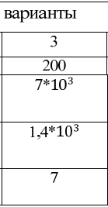

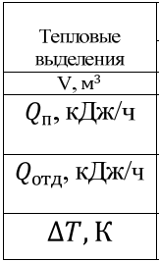 п

Рисунок 1 – Вариант задания



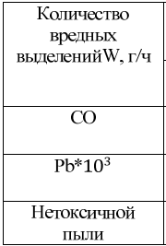 р

Рисунок 2 – Вариант задания

**Ход работы**

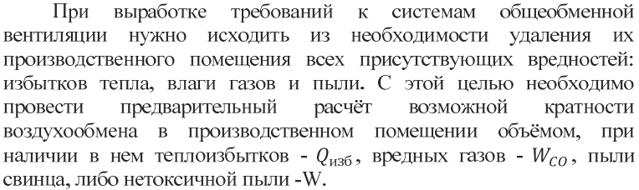

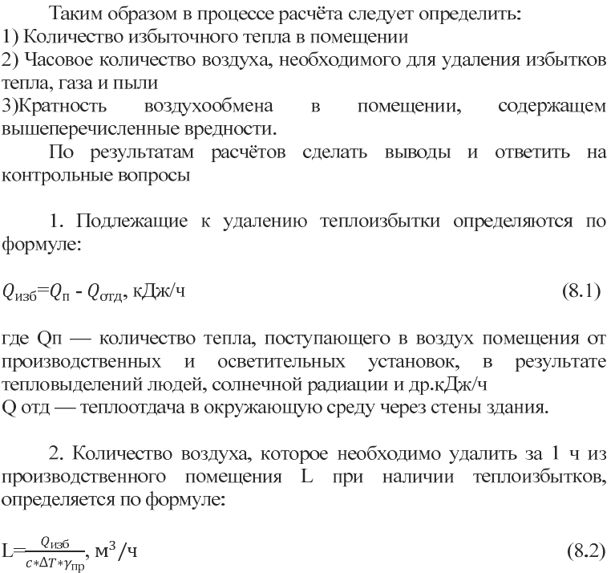

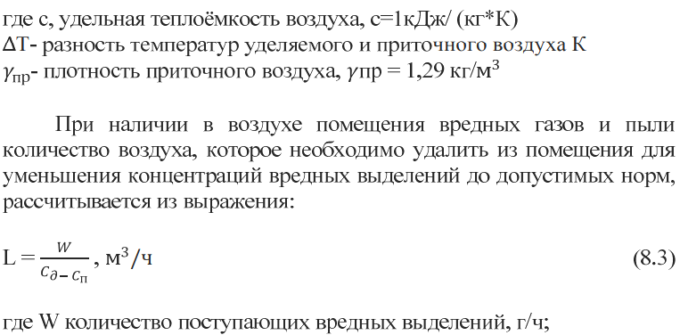

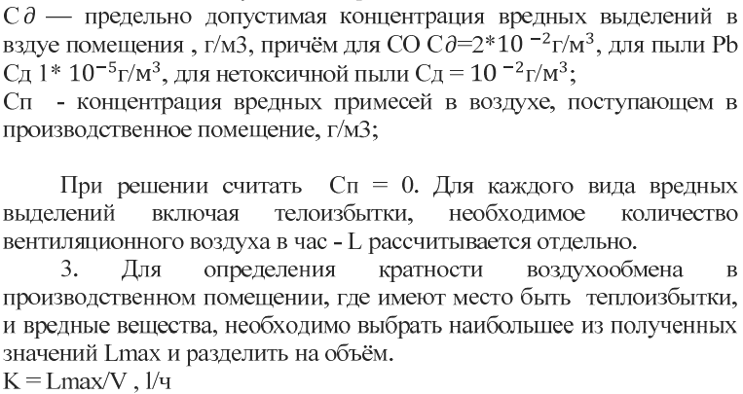

**Подлежащие к удалению теплоизбытки:**

Данные:

$Q_{п}=7*{10}^{3}$*кДж/ч*

$Q_{отд}=1,4*{10}^{3}$*кДж/ч*

Рассчитаем $Q_{изб}$ по формуле (8.1):

$Q_{изб}=7*{10}^{3}-1,4*{10}^{3}=5,6*{10}^{3}$*кДж/ч*

**Часовое количество воздуха**, необходимого для удаления теплоизбытков**:**

Данные:

$c=1$*кДж/(кг*К)*

$ΔT=7$*K*

$γ_{пр}=1,29$*кг/ $м^{3}$*

Рассчитаем *L* по формуле (8.2):

$L=\frac{5,6*{10}^{3}}{1*7*1,29}=\frac{5,6*{10}^{3}}{9,03}≈620,82$ $м^{3}$/ч

**Количество воздуха для удаления вредных веществ:**

Данные для СО:

$W=3,5 г/ч=3,5*{10}^{3} кг/ч$

$С_{д}=2*{10}^{-2} г/м^{3}=2*{10}^{-5} кг/м^{3}$

$С_{п}=0$

Рассчитаем *L* для СО по формуле (8.3):

$L_{CO}=\frac{3,5*{10}^{-3}}{2*{10}^{-5}-0}=175$ $м^{3}$/ч

Данные для нетоксичной пыли:

$W=5 г/ч=5*{10}^{3} кг/ч$

$С_{д}={10}^{-2} г/м^{3}={10}^{-5} кг/м^{3}$

$С_{п}=0$

Рассчитаем *L* для нетоксичной пыли по формуле (8.3):

$L_{пыли}=\frac{5*{10}^{-3}}{{10}^{-5}-0}=500$ $м^{3}$/ч

**Кратность воздухообмена:**

Данные:

$V=200{ м}^{3}$

$L_{max}=620,82$ $м^{3}$/ч

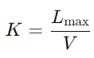

Рассчитаем *K* по формуле :

$K=\frac{620,82}{200}≈3,10$ 1/ч

**Вывод:**

В результате расчета определили, что максимальное количество воздуха, необходимое для удаления теплоизбытков и вредных веществ, составляет 620,82 м³/ч, что соответствует кратности воздухообмена 3,10 1/ч. Эти значения обеспечивают поддержание допустимых условий для производственного помещения, а также эффективное удаление вредных газов и пыли. Таким образом, вентиляционная система соответствует требованиям по удалению теплоизбытков и вредных выделений, и обстановка в помещении удовлетворяет санитарным нормам безопасности.